江苏省工程建设数字化监管
施工许可模块操作手册
（企业用户）

日期：2025年07月
目 录
一、 系统登录 4
1.1、 系统入口 4
二、 操作说明 5
2.1、 施工许可申请 5
2.1.1、 申请单位信息 5
2.1.2、 项目和事项信息 6
2.1.3、 工程简要信息 7
2.1.4、 专项工程信息 7
2.1.5、 参建单位信息 8
2.1.6、 单体信息 9
2.1.7、 材料上传 10
2.2、 施工许可变更 12
2.2.1、 选择项目 12
2.2.2、 选择施工许可证 12
2.2.3、 选择变更情形 12
2.2.4、 保存并提交 15
2.3、 施工许可延期 15
2.3.1、 选择项目 15
2.3.2、 申报信息填写 16
2.3.3、 保存并提交 17
2.4、 施工许可中止施工 17
2.4.1、 选择项目 17
2.4.2、 申报信息填写 18
2.4.3、 保存并提交 18
2.5、 施工许可复工 19
2.5.1、 选择项目 19
2.5.2、 申报信息填写 19
2.5.3、 保存并提交 19
2.6、 施工许可注销 20
2.6.1、 选择项目 20
2.6.2、 申报信息填写 21
2.6.3、 保存并提交 21
2.7、 电子证照 22

系统登录
江苏省各地市企业登录地市工改系统申报施工许可

系统入口
1、打开百度，搜索框输入“XX市政务服务网”（下面以南京市为例），点击官方政务服务网找到“工程建设”模块
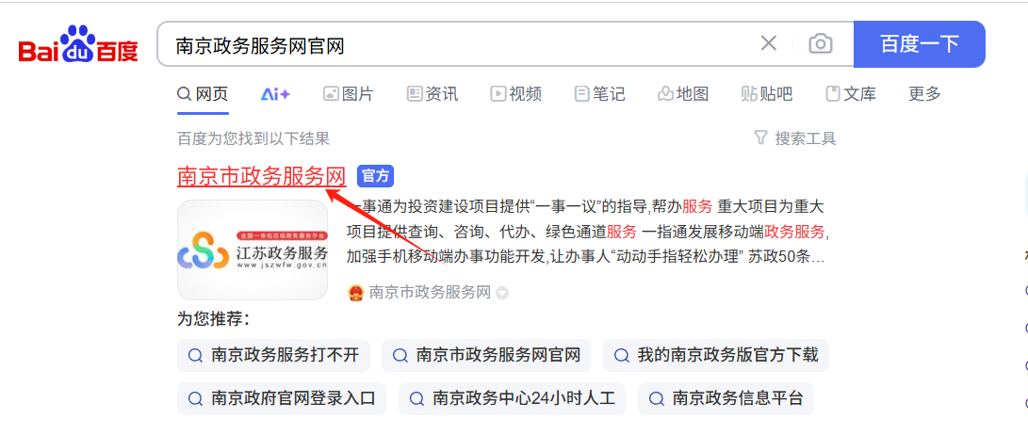

- 登录南京市工程审批系统4.0后，选择需要申报的企业点击【设为默认】
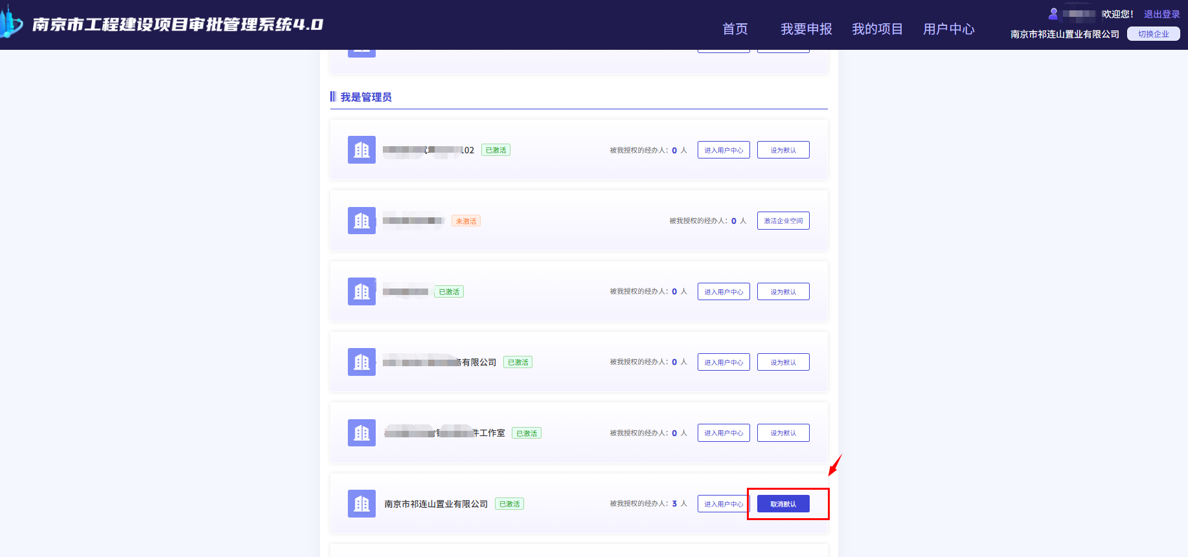
- 设置完需要申报的企业后选择【我要申报】-【单独事项申报】
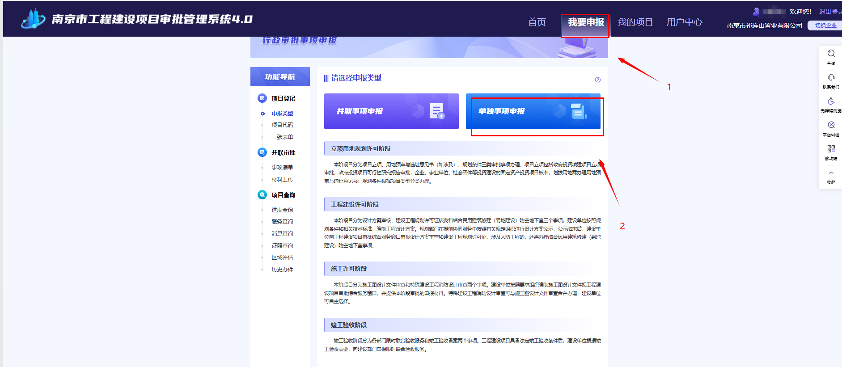
- 找到事项“建筑工程施工许可证的核发”点击【发起申报】
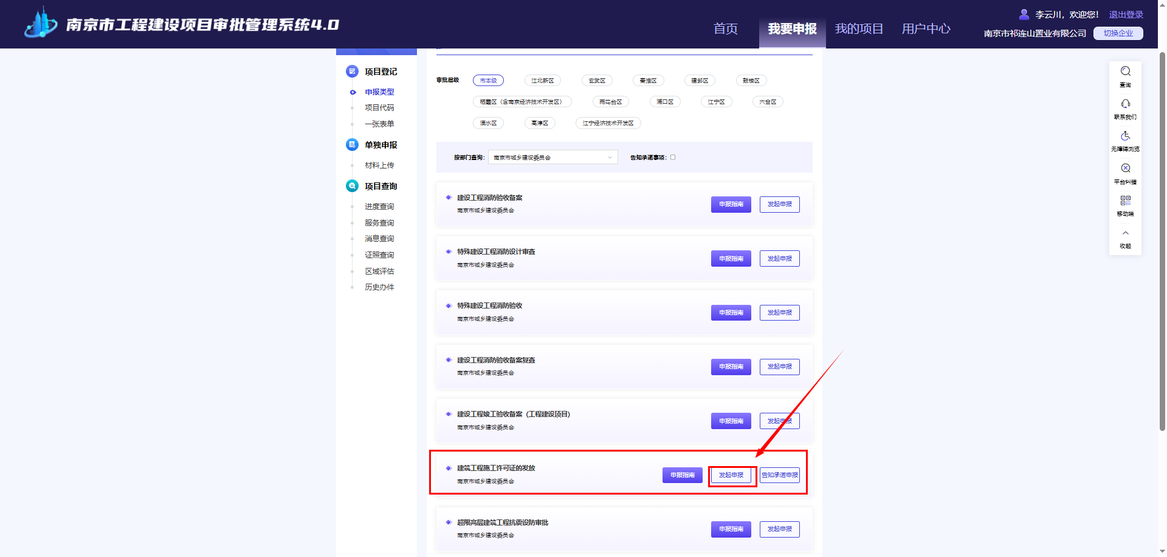
- 选择对应办理的施工许可类型，点击提交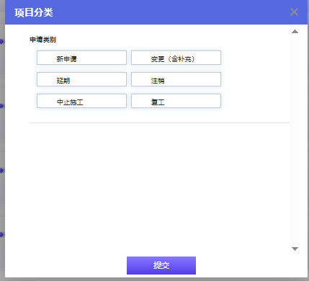
- 输入项目代码后点击下一步跳转至江苏省工程建设数字化监管施工许可模块。
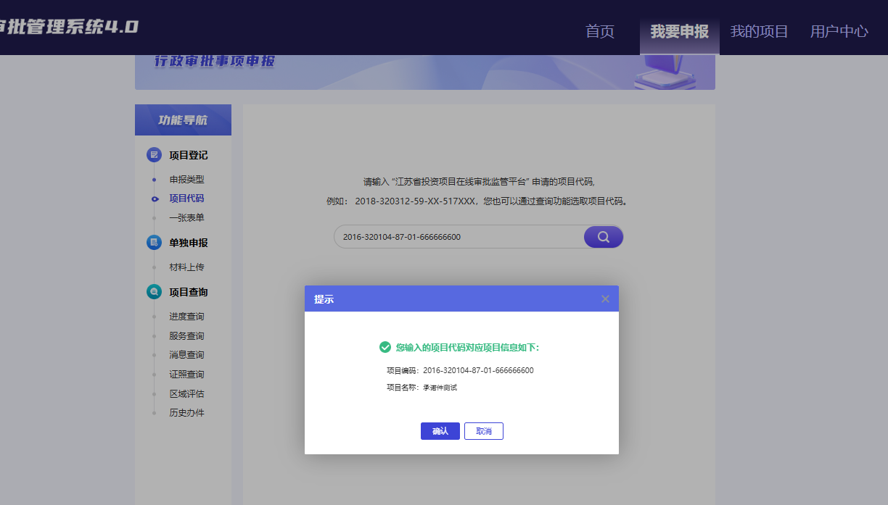
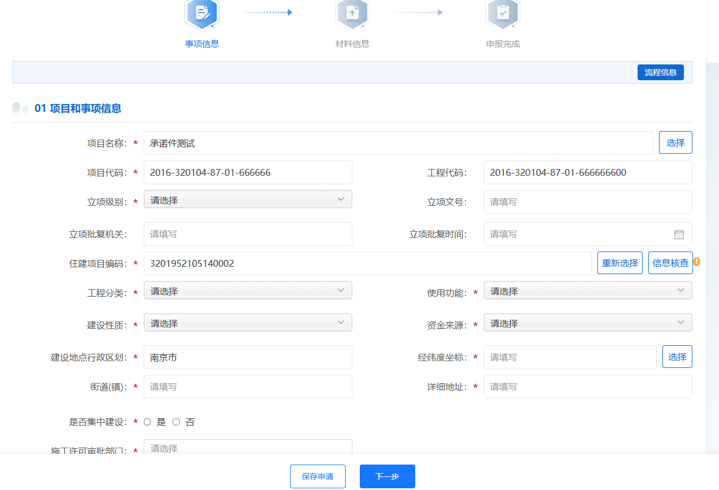
注：企业如果存在登录或者系统操作问题，可以通过系统保障QQ群（群号943937015）寻找技术人员处理。

操作说明

施工许可申请

申请单位信息
选择项目后，施工许可申请表单会将企业、项目基本信息带入，如图红框所示
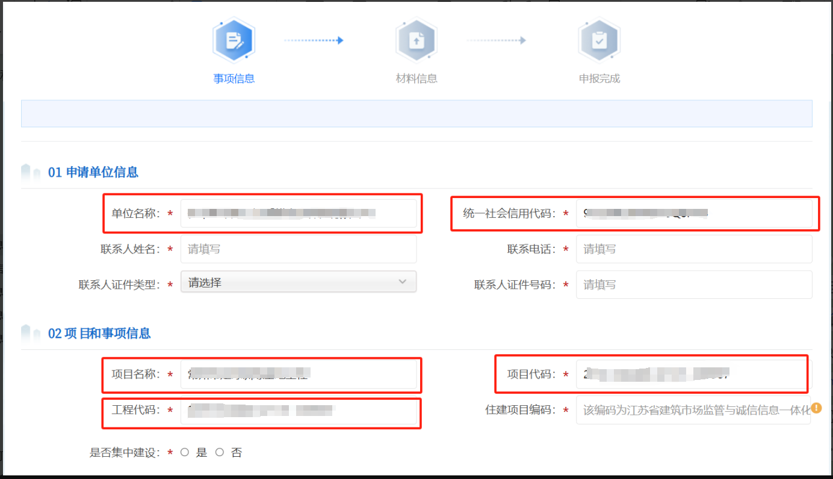

项目和事项信息
是否集中建设和是否代理字段选择“是”，需要补充对应的单位信息。
项目数据来源：企业在申报施工许可事项前，需要先在地市工改系统维护好项目基本信息，领取工作编码。且企业必须先做完合同归集。
注：住建项目编码字段填写后，在录入参建单位信息时，会根据“住建项目编码”去企业库查询相关参建单位，可供企业去选择，见下图。
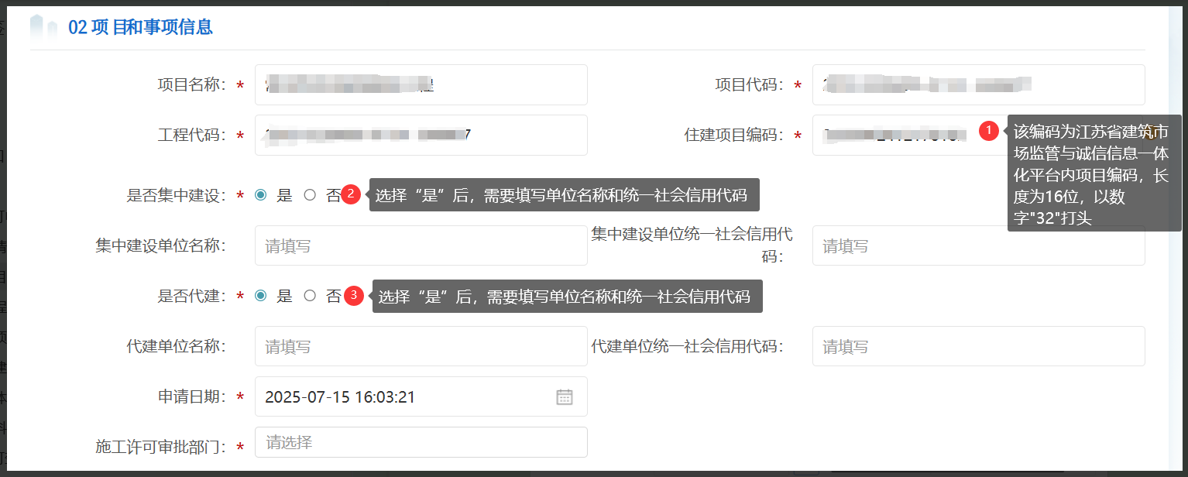
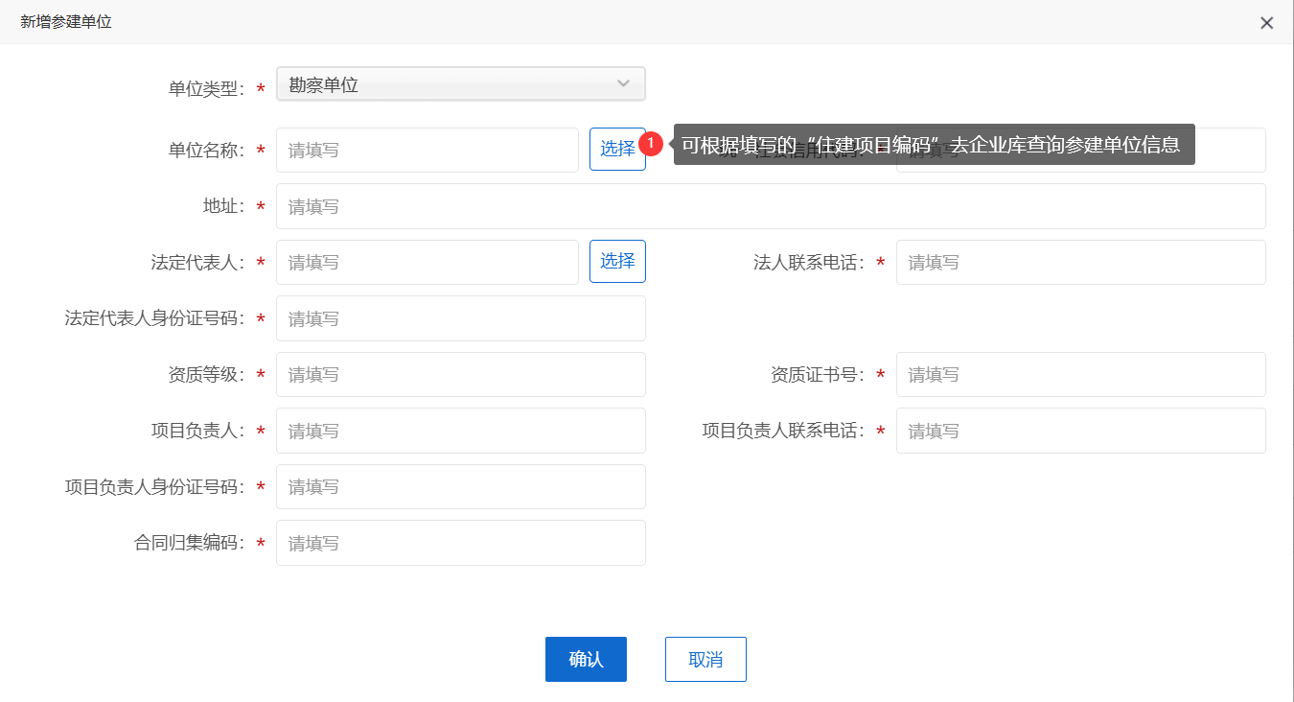
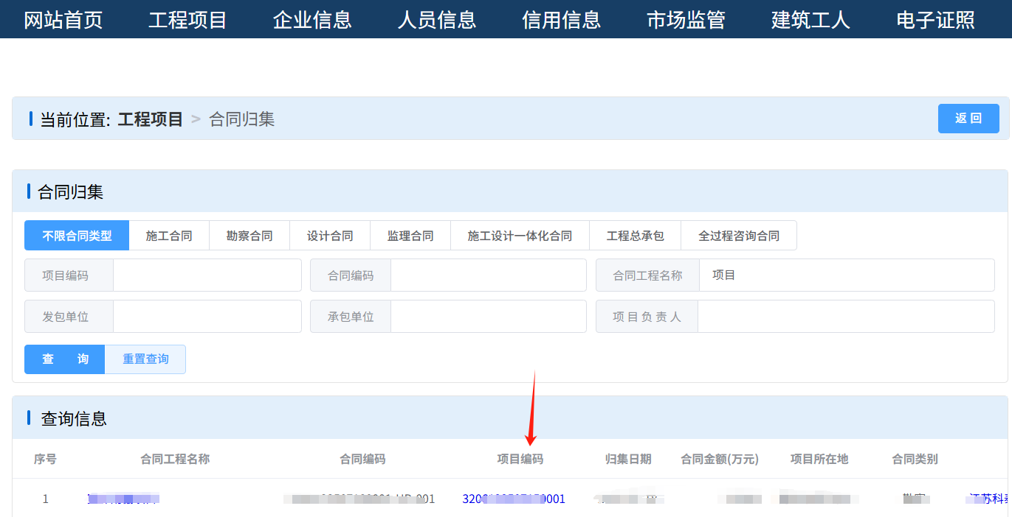

工程简要信息
是否含有人防信息选择“是”，需要填写人防相关的字段信息
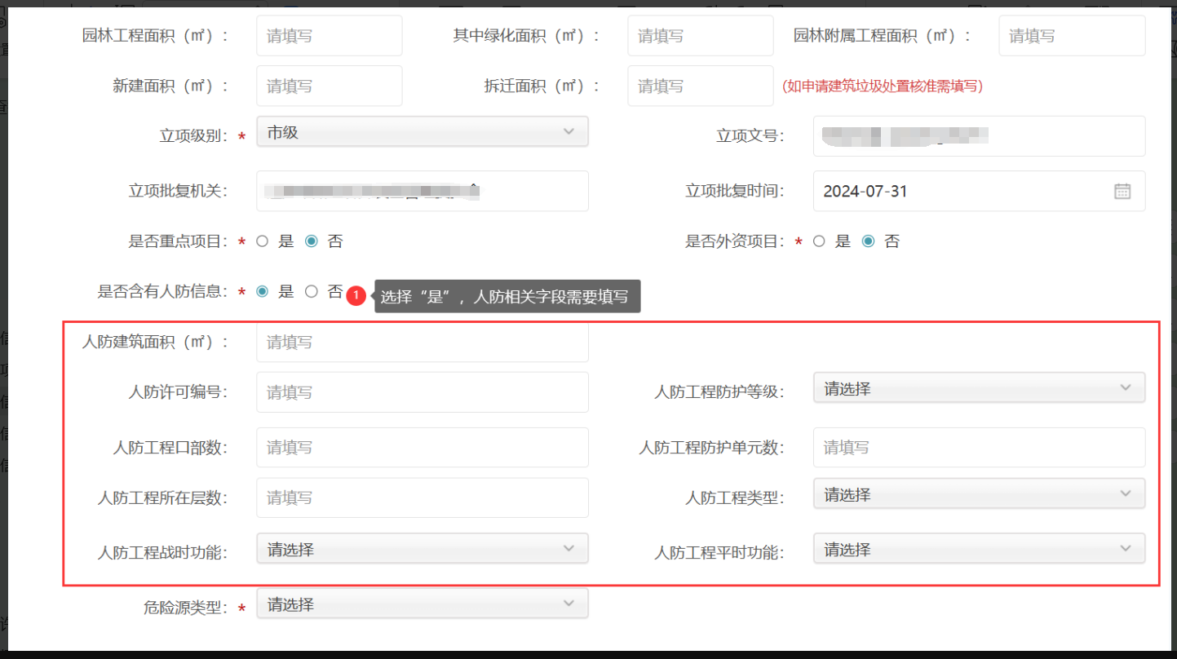

专项工程信息
是否涉及专项工程选择“是”，需先选择专项工程分类，可以同时选择多个。不同专项工程分类对应的必填字段也不一样。
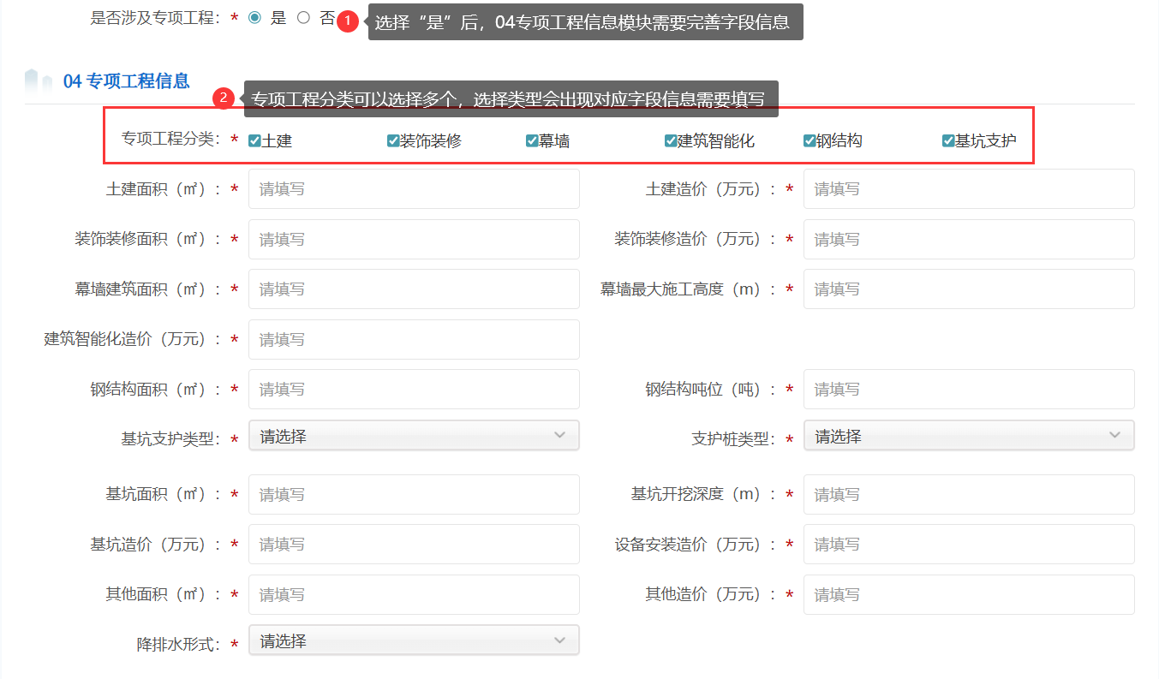

参建单位信息
施工单位信息（必填）：根据“住建项目编码”可以在企业库中选择施工单位，企业的基本信息和合同相关信息能带入，需要填写法定代表人、企业技术负责人、项目经理、项目技术负责人、安全员（可添加多个）、质检员（可添加多个）
监理单位信息（非必填）：根据“住建项目编码”可以在企业库中选择监理单位，企业的基本信息和合同相关信息能带入
勘察设计单位（必填）：勘察设计企业需要手动输入合同备案编号，企业需检查勘察设计单位的基本信息，可以手动维护字段信息。
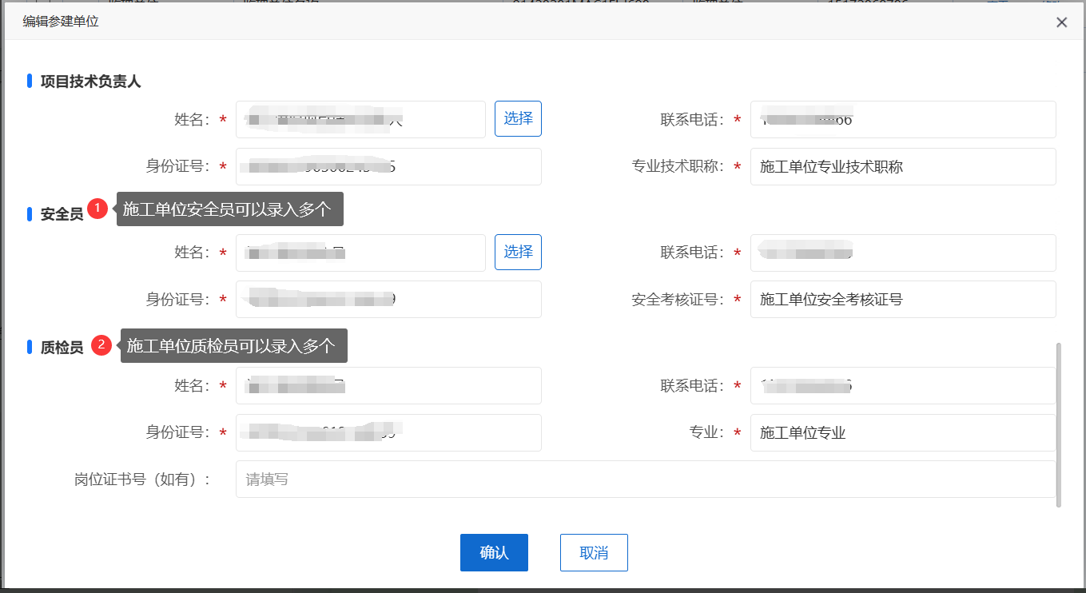
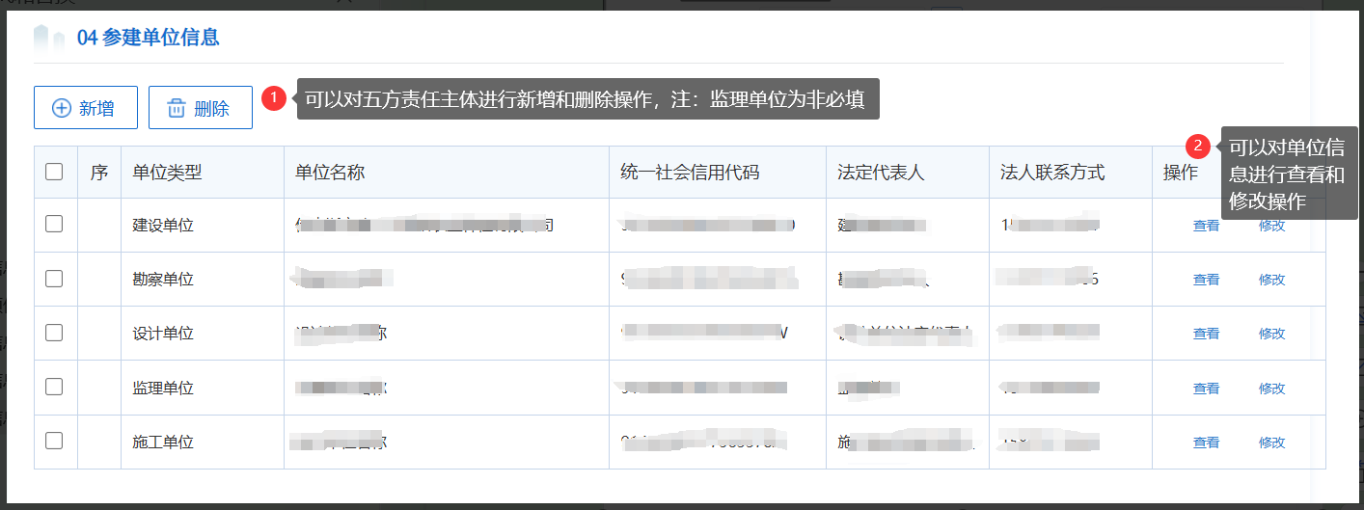

单体信息
单体数据来源：单体信息必须先在地市工改系统项目中维护关联好，无法手动新增。根据项目代码将单体数据同步过来供企业选择，点击选择按钮会展示该项目下的所有单体。
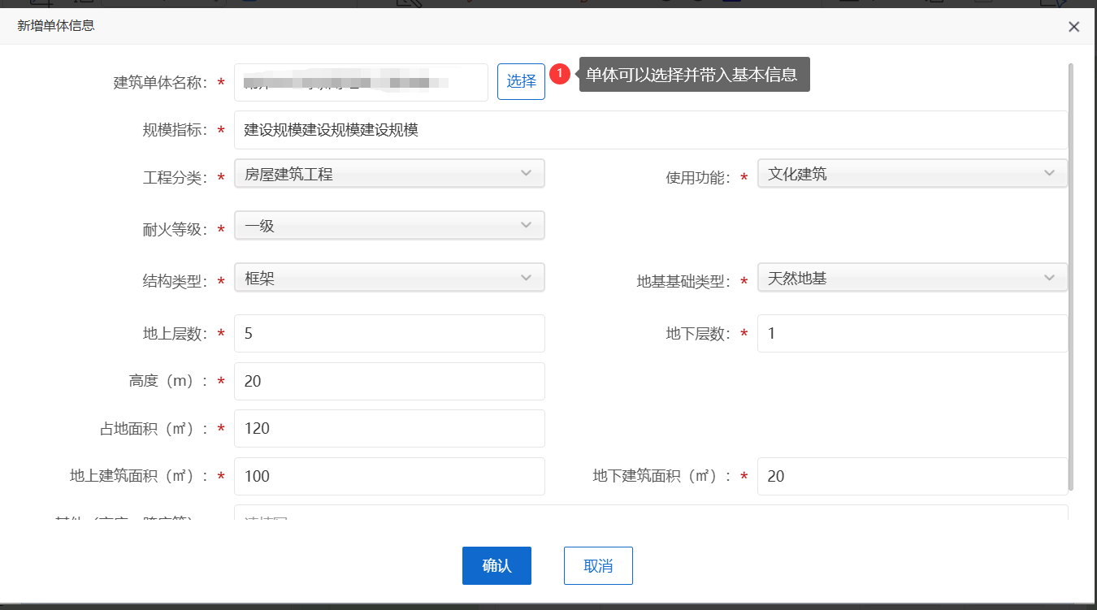
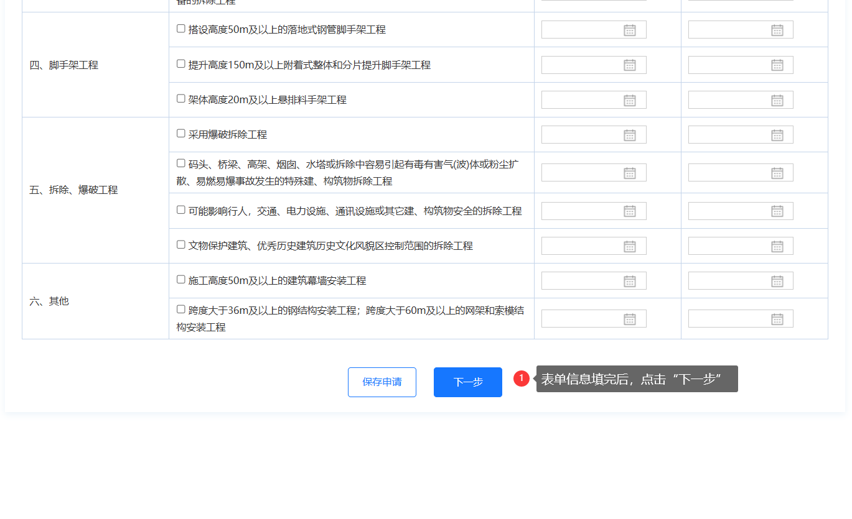

材料上传
将必要的材料上传到系统中即可点击“提交”至审批部门
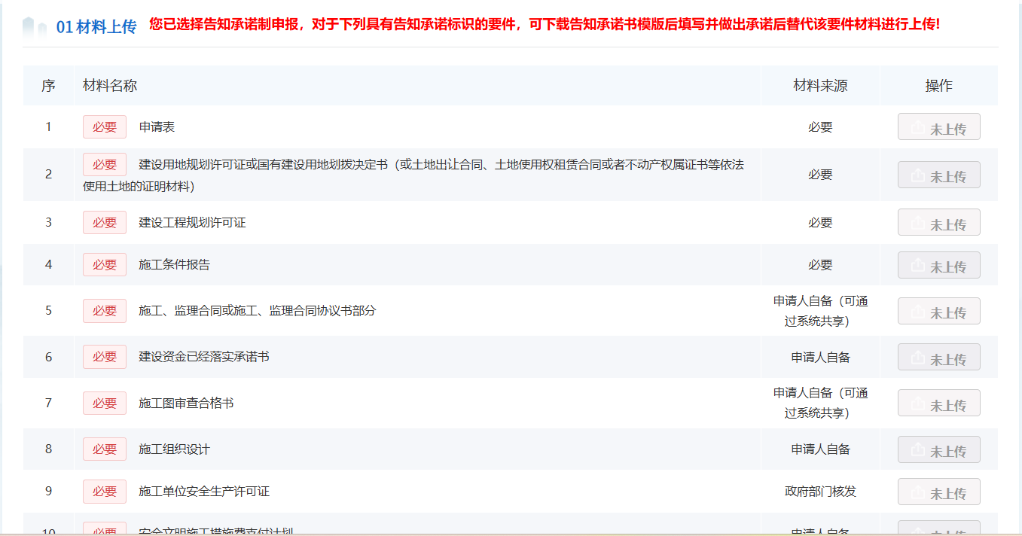
注：材料来源为政府部门核发的，上传材料时需填写证书编码、发证机关、发证日期。
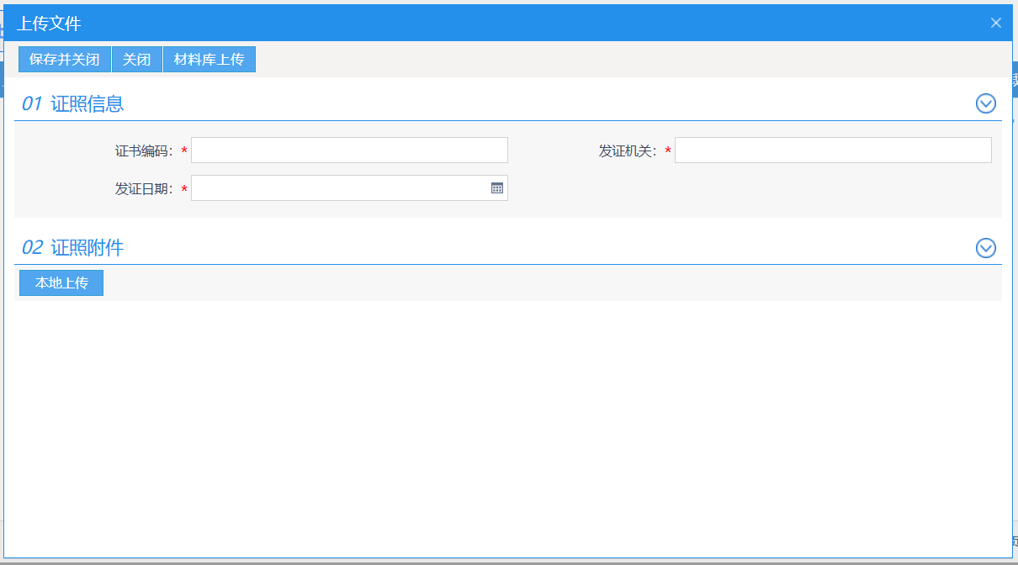

  - 施工许可变更
    - 选择项目
点击变更申请后，申请信息表会将项目编码，项目代码，项目名称信息带入填报表单，如下图红框所示
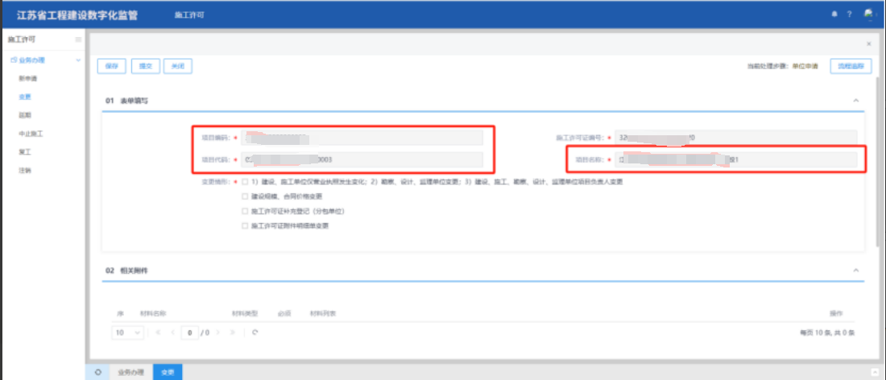
    - 选择施工许可证
申报单位再选择该项目代码下的施工许可证编号，进行对应证照的变更信息填报操作。
    - 选择变更情形
选择完变更许可证号后，企业勾选不通的变更类型，不同的变更类型所填报的变更信息不通，变更类型可多选：
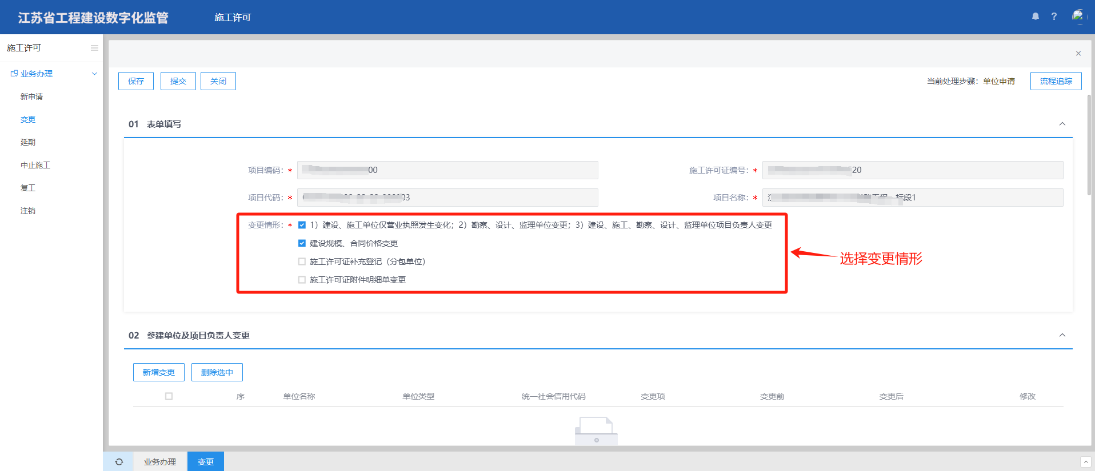

变更情形1填报表单如下:
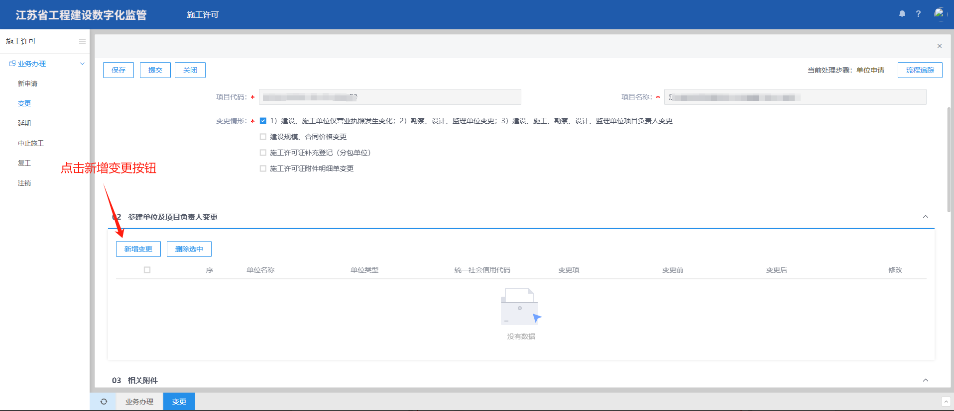
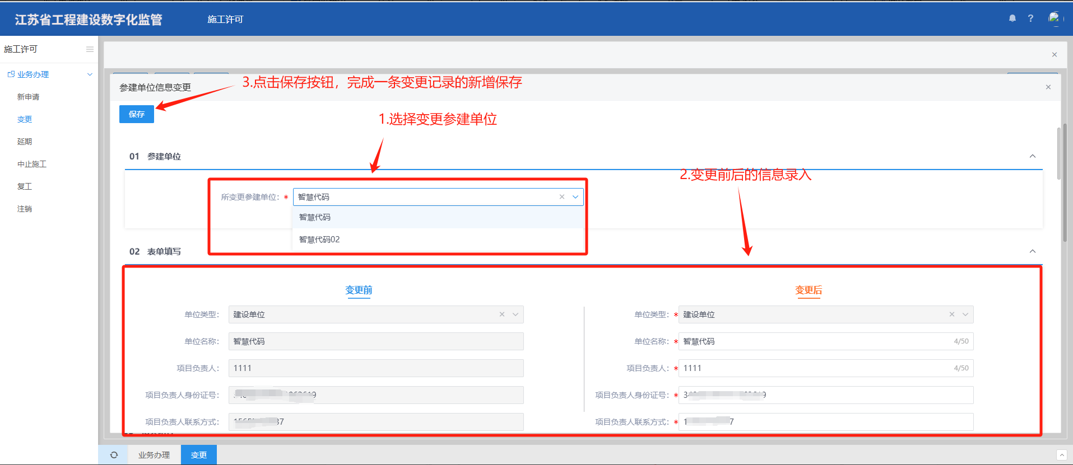
变更情形2填报表单如下：
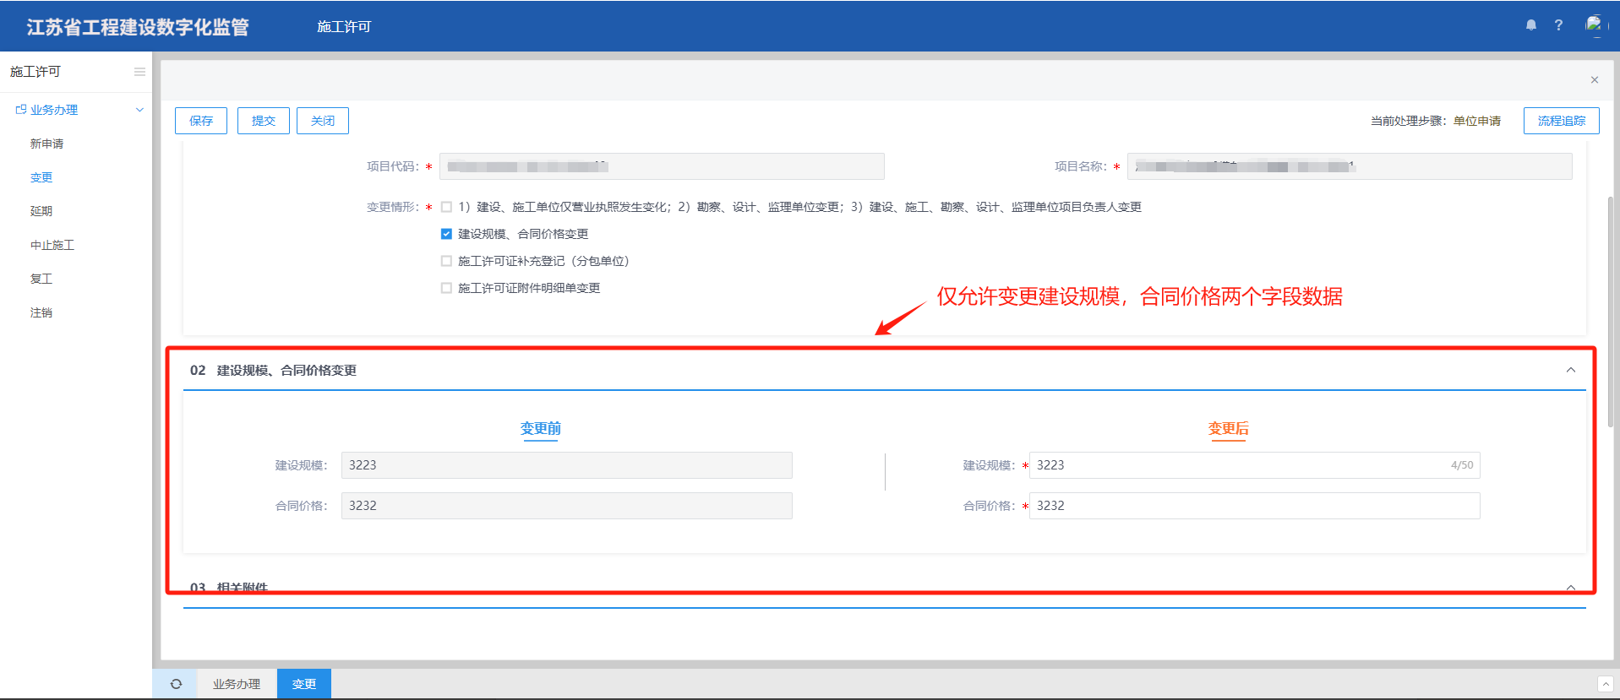
变更情形3填报表单如下:
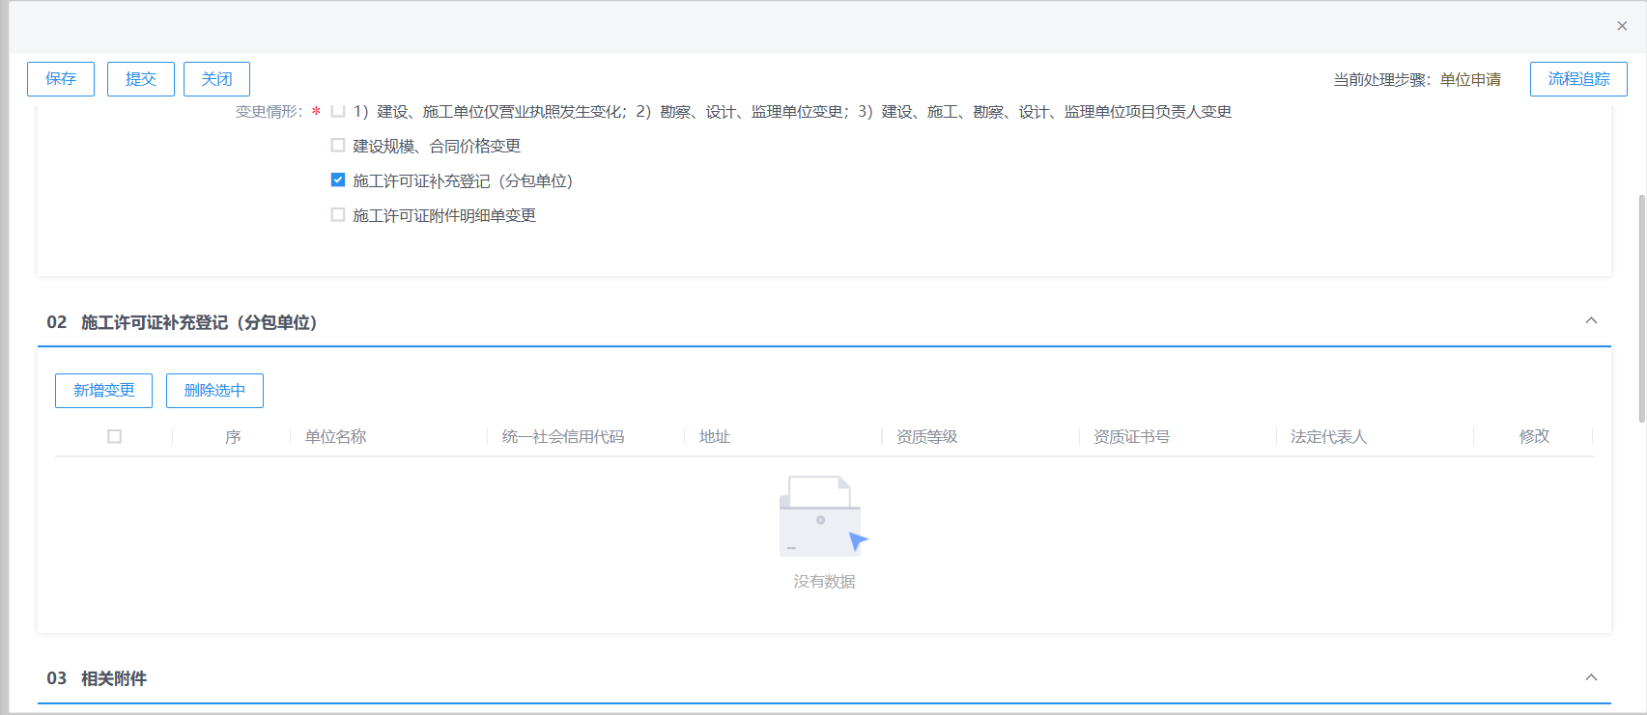
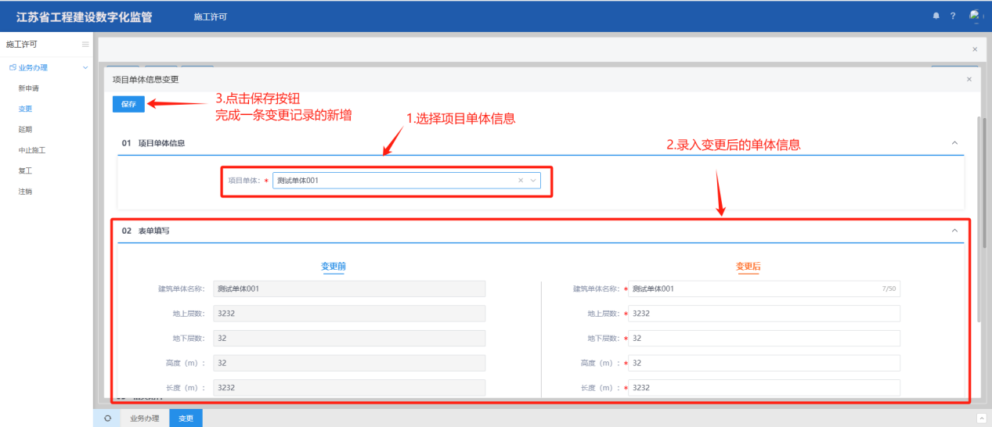
变更情形4填报表单如下:
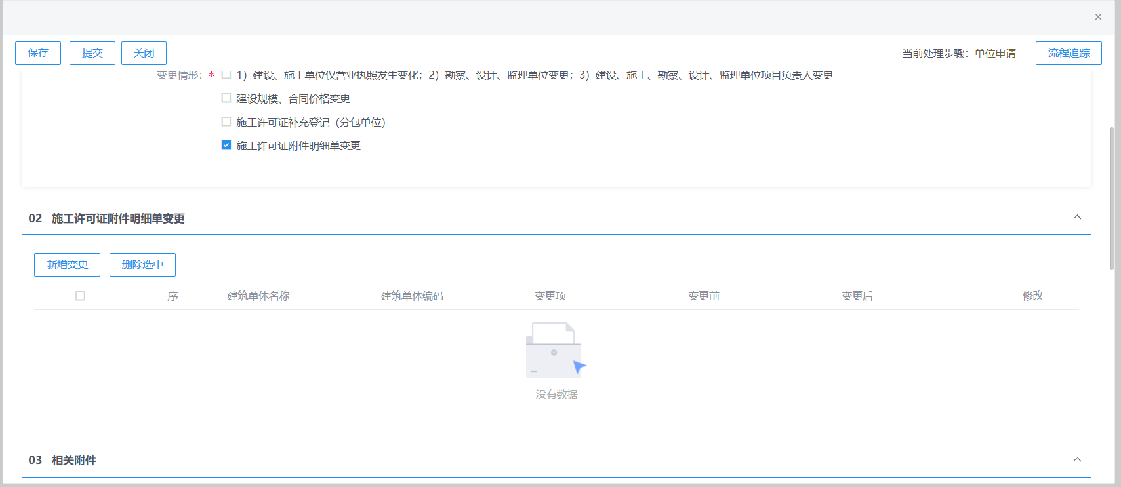
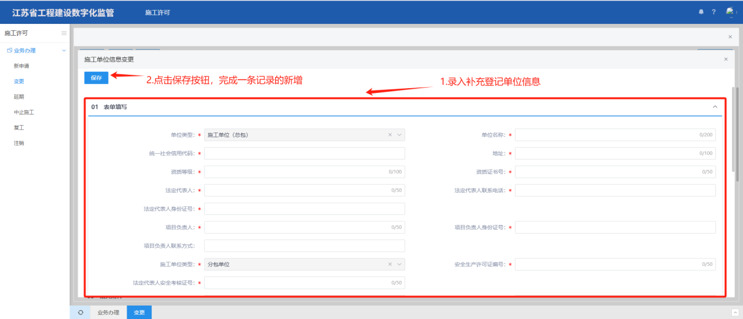
    - 保存并提交
相关变更记录信息填报完成后，点击申报表单左上角按钮：
保存按钮：实现申报表单数据的保存，存为草稿，支持用户后续修改调整；
提交按钮：实现变更申请的提交，将申报提交至相关审核部门，进入对应审核流程。
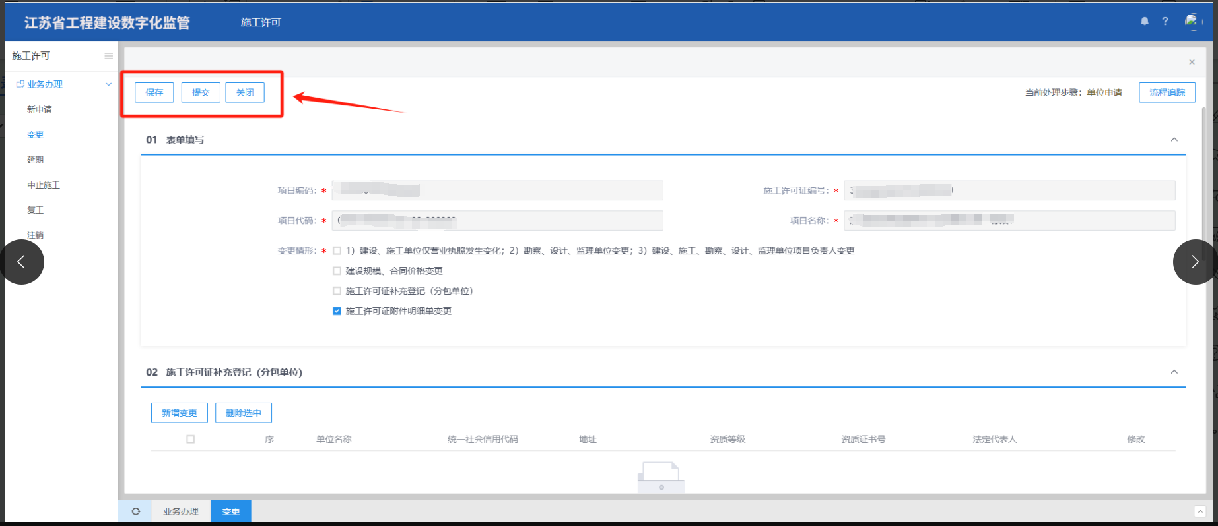
  - 施工许可延期
    - 选择项目
选择项目，点击延期申请后，申请信息表会将项目编码，项目代码，项目名称信息带入填报表单，如下图所示
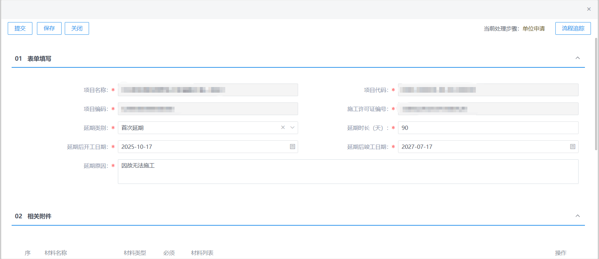
    - 申报信息填写
申报单位再选择该项目代码下的施工许可证编号，进行对应证照的延期信息填报操作。
选择延期类别后，延期时长，延期后开工日期皆为系统自动计算，无需填写。延期后竣工日期，需手动录入。
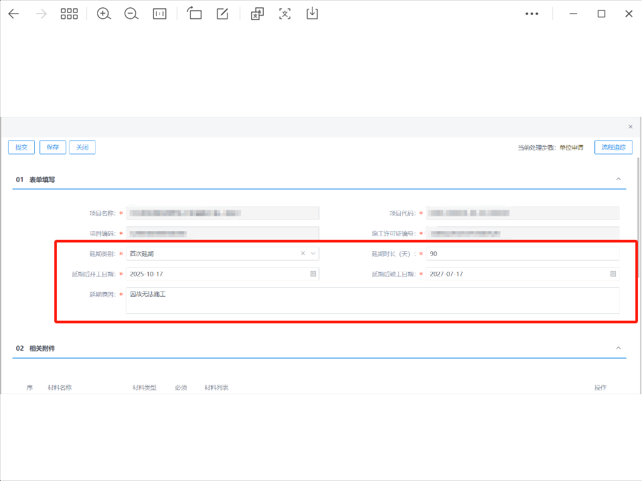
    - 保存并提交
相关延期申请信息填报完成后，点击申报表单左上角按钮：
保存按钮：实现申报表单数据的保存，存为草稿，支持用户后续修改调整；
提交按钮：实现延期申请的提交，将申报提交至相关审核部门，进入对应审核流程。
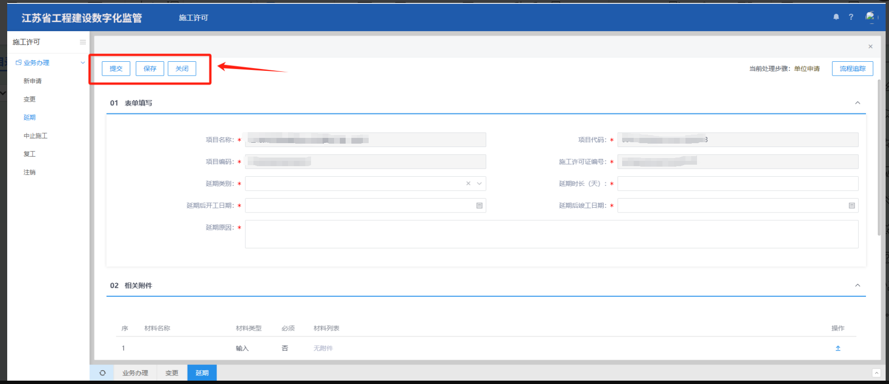
注：建设单位应当自领取施工许可证之日起三个月内开工。因故不能按期开工的，应当在期满前向发证机关申请延期，并说明理由；延期以两次为限，每次不超过三个月。
  - 施工许可中止施工
    - 选择项目
选择项目，点击中止施工申请后，申请信息表会将项目编码，项目代码，项目名称信息带入填报表单，如下图所示
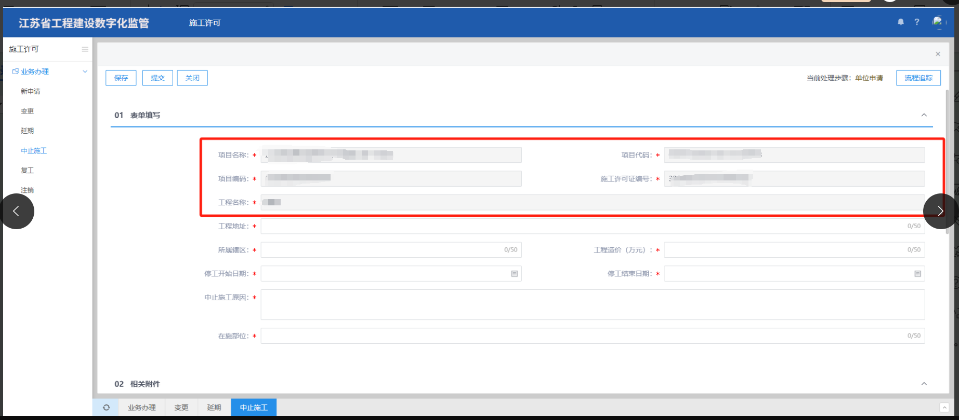
    - 申报信息填写
企业完成中止施工申报表单信息的完善录入，并上传相关附件材料，如下图
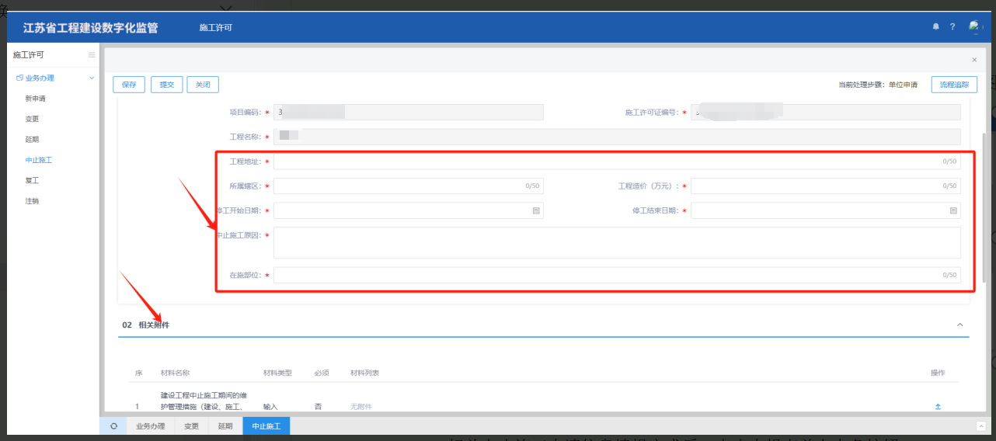
    - 保存并提交
相关中止施工申请信息填报完成后，点击申报表单左上角按钮：
保存按钮：实现申报表单数据的保存，存为草稿，支持用户后续修改调整；
提交按钮：实现中止施工申请的提交，将申报提交至相关审核部门，进入对应审核流程。
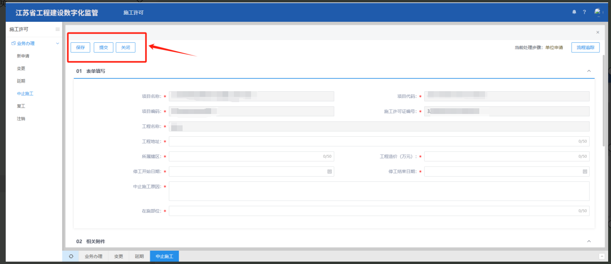
  - 施工许可复工
    - 选择项目
选择项目，点击复工申请后，申请信息表会将项目编码，项目代码，项目名称信息带入填报表单，如下图所示：
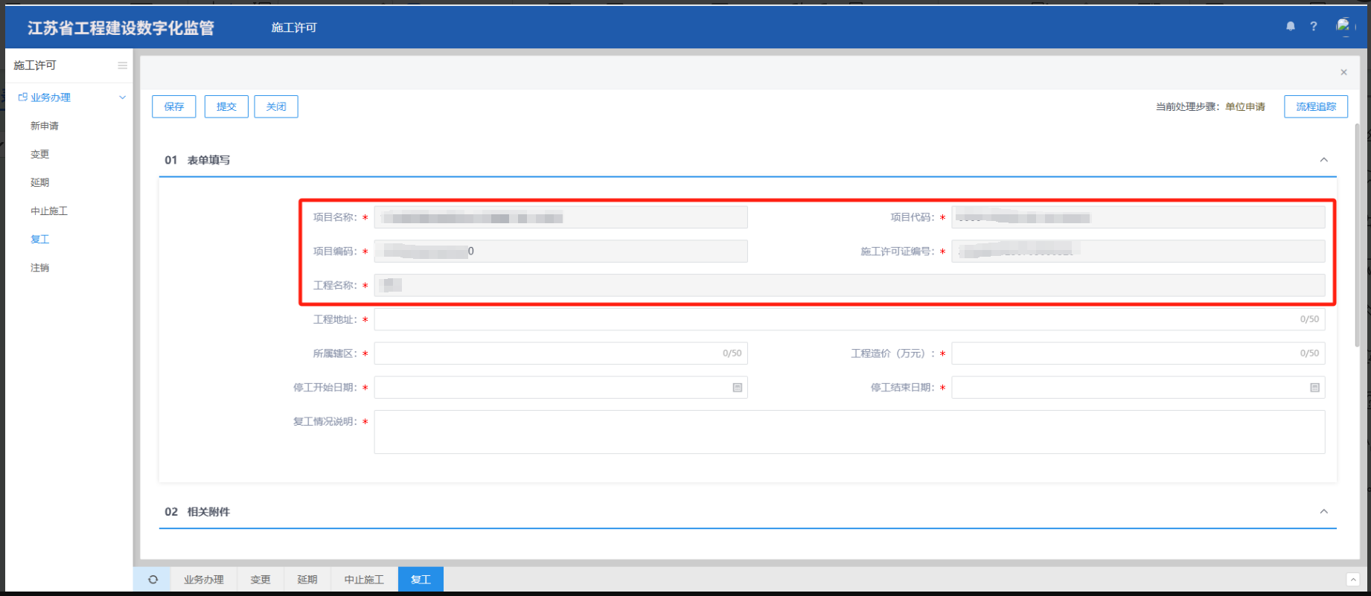
    - 申报信息填写
企业完成复工申请申报表单信息的完善录入，并上传相关附件材料，如下图

    - 保存并提交
相关复工申请信息填报完成后，点击申报表单左上角按钮：
保存按钮：实现申报表单数据的保存，存为草稿，支持用户后续修改调整；
提交按钮：实现中止施工申请的提交，将申报提交至相关审核部门，进入对应审核流程。
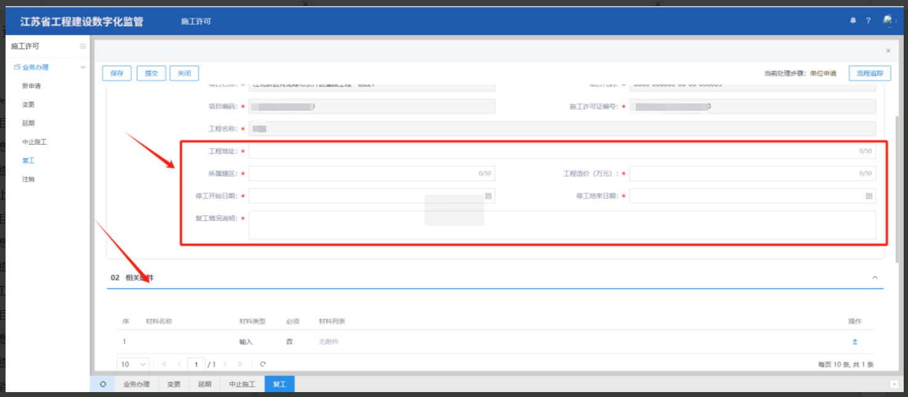
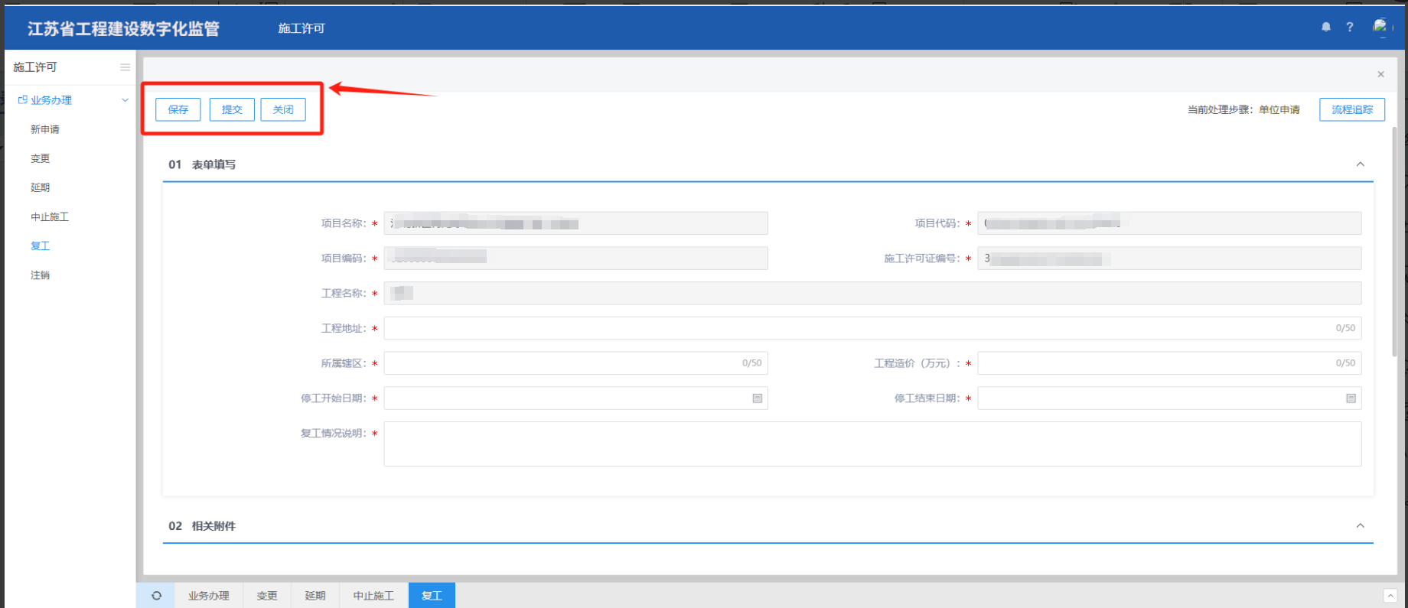
  - 施工许可注销
    - 选择项目
选择项目，点击注销申请后，勾选对应的注销情形，不同的情形填报表单不同，如下图所示
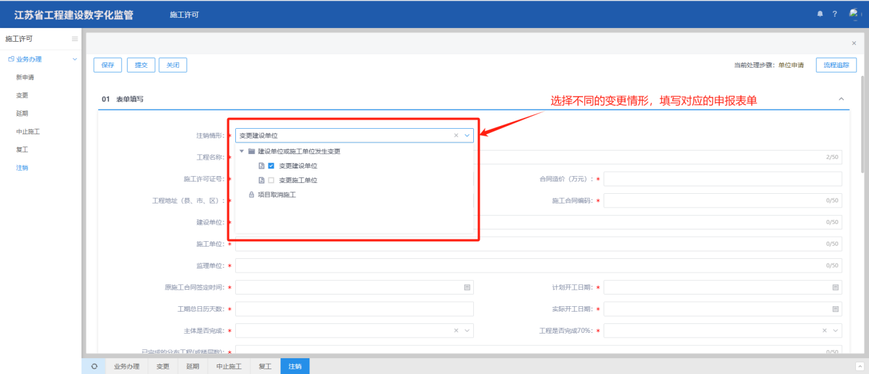
    - 申报信息填写
填写申报表单信息，并按照材料清单上传对应附件
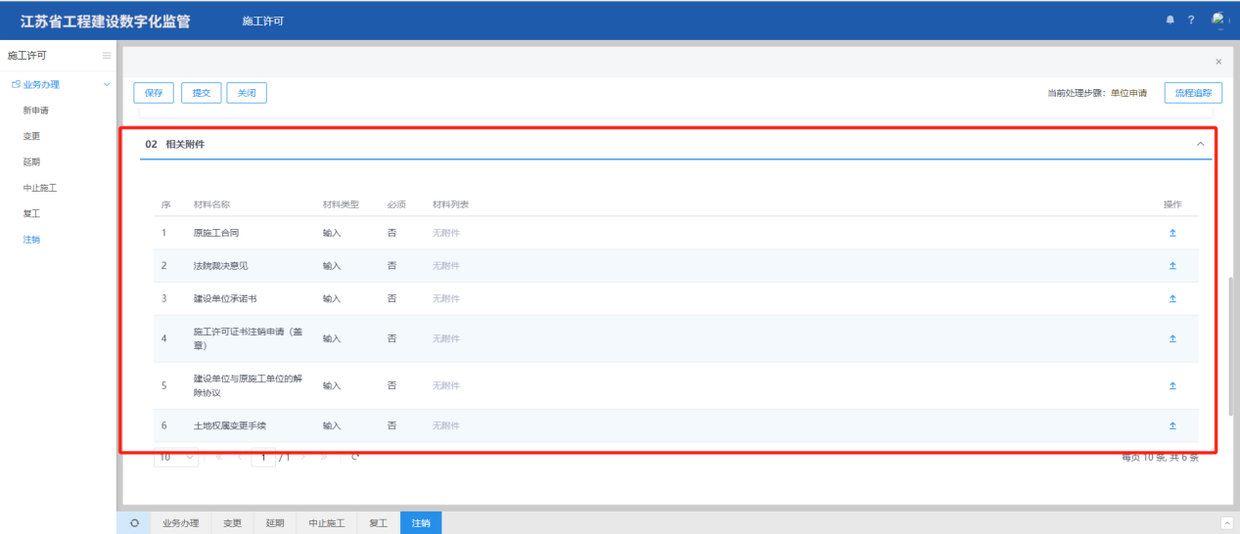
    - 保存并提交
相关注销申请信息填报完成后，点击申报表单左上角按钮：
保存按钮：实现申报表单数据的保存，存为草稿，支持用户后续修改调整；
提交按钮：实现注销申请的提交，将申报提交至相关审核部门，进入对应审核流程。
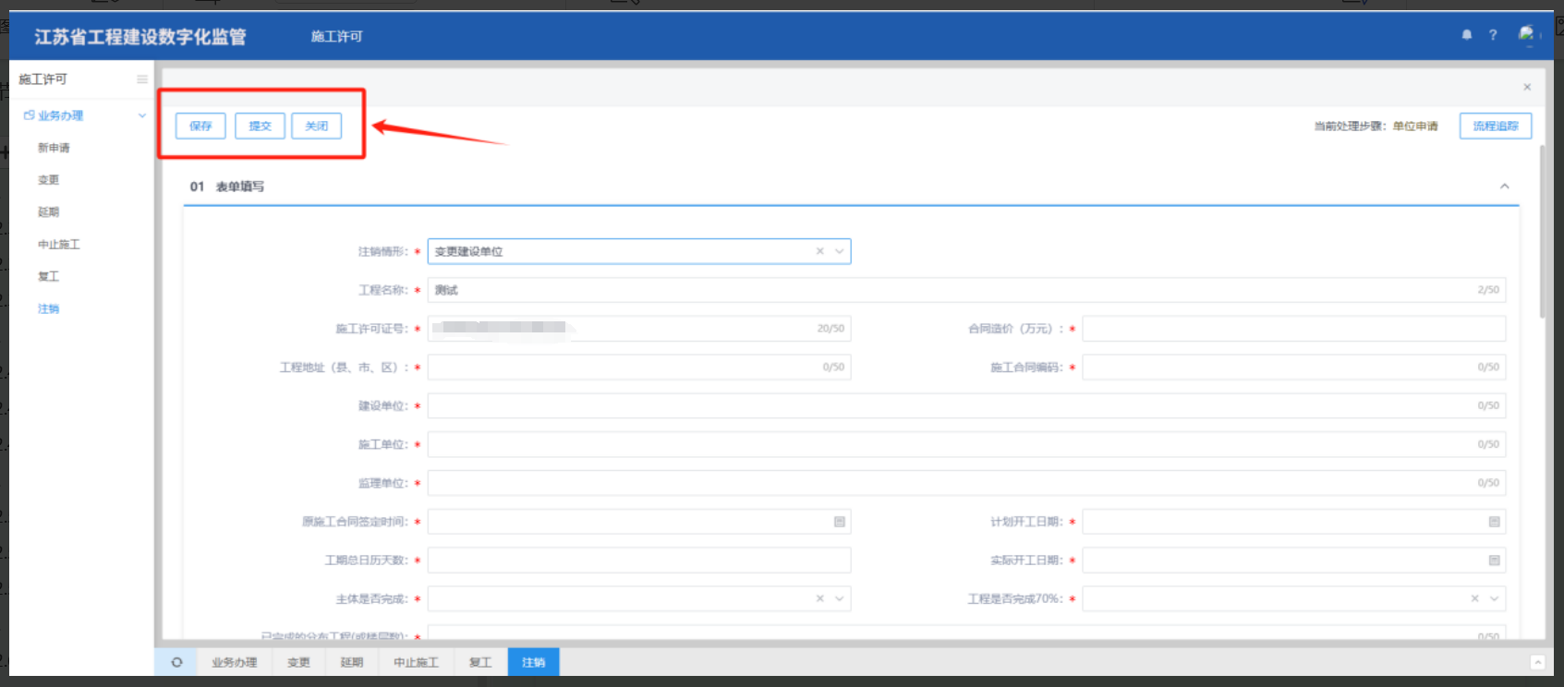
注：
- 注销后重新申领的施工许可证，须在备注栏里注明原施工许可编号、原施工单位名称及原施工单位完成的工程量。
- 因规划调整、设计单位变更、监理单位变更及人员变更等其他原因需变更施工许可信息的，不需要注销施工许可，此类变更应当先在省建设工程合同信息归集系统中进行相应合同的变更，然后由建设单位通过施工许可变更手续。

电子证照
目前新版的施工许可电子证照样式见下图，用户可以扫描施工许可证上的二维码进行证照信息的查看（只能通过“苏服办”app进行扫描）。
